1º ANO

ATIVIDADES PARA 03 A 07 DE MAIO DE 2021
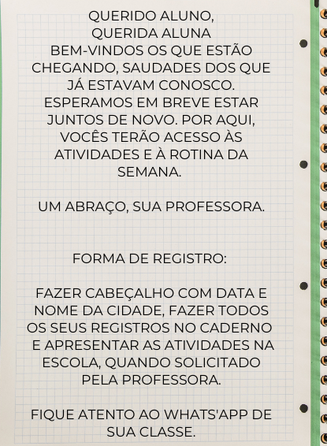

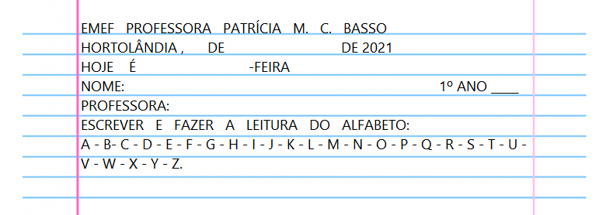

DIA DA SEMANA | ROTINA DIÁRIA DESCRIÇÃO DAS ATIVIDADES
Segunda-feira  Data: 03/05/2021 | Leitura diária: Alimentação Saudável - Sid - Disponível na plataforma do YouTube no link: https://youtu.be/-julYkmMEAU  Atividade do dia: Com a ajuda da mamãe, montar o cardápio da semana com os alimentos que você costuma comer todos os dias.  Arte: Que tal fazer uma atividade de arte e exercitar a criatividade? Dê uma olhadinha na atividade de Arte em nosso BLOG.
Terça-feira  Data: 04/05/2021 | Leitura: Pocoyo em hábitos saudáveis. Disponível na plataforma do YouTube: https://www.youtube.com/watch?v=dT6DJEOOVXs  Atividade do dia: Vamos fazer a leitura do texto, em seguida circular os alimentos saudáveis de verde e os fazem mal se consumidos em excesso de vermelho. Por último vamos escrever o nome de 3 alimentos saudáveis e 3 não saudáveis.  Educação Física: Que tal se exercitar um pouquinho? Dê uma olhadinha no BLOG, na atividade preparada pelo professor de Educação Física.
Quarta-feira  Data: 05/05/2021 | Leitura do dia:O Som das letras.  Disponível na plataforma: https://youtu.be/Z7MyWVCrMhg  Atividade do dia: Circular as letras do alfabeto e escrever as faltantes, colocar a letra inicial, quantificar as vogais. Que tal realizar a atividade do livro de português Ápis com o alfabeto (páginas 20 e 21)
Quinta-feira  Data: 06/05/2021 | Leitura diária: As Frutas – Turma da corujinha encantada 2. Disponível na plataforma do YouTube no link: https://www.youtube.com/watch?v=GEtenEG4iRA  Atividade do dia: Vamos contar o número de letras e de sílabas? Identifique os alimentos, leia as palavras e complete os quadrinhos de acordo com os símbolos e o que eles pedem.
Sexta-feira  Data: 07/05/2021 | Leitura diária: “Música da cosquinha – Coração Palpita” Disponível na plataforma YouTube no link: https://youtu.be/GjjiixZ8KUM  Atividade do dia: 1) Vamos completar os nomes das partes do corpo, 2) Em seguida vamos marcar as partes do corpo em que sentimos mais cócegas.  3) Vamos responder às adivinhas. Livro Buriti de Ciências (páginas 19,20,21 e 22)  Inglês: Hoje é dia de aprender uma nova língua: Vamos estudar Inglês! Dê uma olhadinha nas atividades no BLOG. Mother’s Day (Dia das mães) – Extra 2 página 135 e 137 do livro.

PARA AS ATIVIDADES DO LIVRO, VAMOS INTERAGIR.

ATIVIDADE PARA SEGUNDA-FEIRA, 03/05/2021
ATIVIDADE INTERDISCIPLINAR CIÊNCIAS, PORTUGUÊS, HISTÓRIA E MATEMÁTICA

ALIMENTAÇÃO E SAÚDE

PARA CRESCERMOS COM SAÚDE PRECISAMOS NOS ALIMENTAR BEM. DOS ALIMENTOS, RETIRAMOS AS VITAMINAS NECESSÁRIAS PARA OBTER ENERGIA PARA ANDAR, CORRER, FALAR, ESTUDAR E ATÉ MESMO PARA DORMIR.

COMA DIARIAMENTE FRUTAS, VERDURAS E LEGUMES; DIMINUA AS FRITURAS E OS ALIMENTOS COM ELEVADA QUANTIDADE DE AÇÚCAR, GORDURA E SAL; COMA DEVAGAR, MASTIGUE BEM OS ALIMENTOS.

AH! TAMBÉM NÃO SE ESQUEÇA DE LAVAR BEM AS MÃOS ANTES DE SE ALIMENTAR.
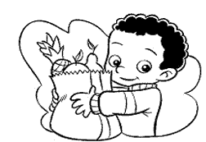

- AGORA MONTE O SEU CARDÁPIO DA SEMANA COM OS ALIMENTOS QUE VOCÊ COSTUMA SE ALIMENTAR. VOCÊ PODERÁ ESCREVER OS NOMES OU RECORTAR E COLAR IMAGENS DESSES ALIMENTOS. NÃO ESQUEÇA DE COLOCAR OS HORÁRIOS.
HORÁRIO | DOMINGO | SEGUNDA-FEIRA | TERÇA-FEIRA | QUARTA-FEIRA | QUINTA-FEIRA | SEXTA-FEIRA | SÁBADO
CAFÉ
ALMOÇO
LANCHE
JANTAR

ATIVIDADE PARA TERÇA-FEIRA, 04/05/2021
ATIVIDADE INTERDISCIPLINAR CIÊNCIAS E PORTUGUÊS

ALIMENTAÇÃO SAUDÁVEL

PARA CRESCER FORTE E SAUDÁVEL É PRECISO COMER DIARIAMENTE ALIMENTOS COMO CEREAIS (ARROZ, MILHO), TUBÉRCULOS (BATATAS), RAÍZES (MANDIOCA, MACAXEIRA, AIPIM), CARNES E PEIXES, PÃES E MASSAS, DISTRIBUINDO ESSES ALIMENTOS NAS REFEIÇÕES E LANCHES AO LONGO DO DIA, ALÉM DE COMER LEGUMES E VERDURAS NAS DUAS PRINCIPAIS REFEIÇÕES DO DIA E FRUTAS NAS SOBREMESAS E LANCHES.

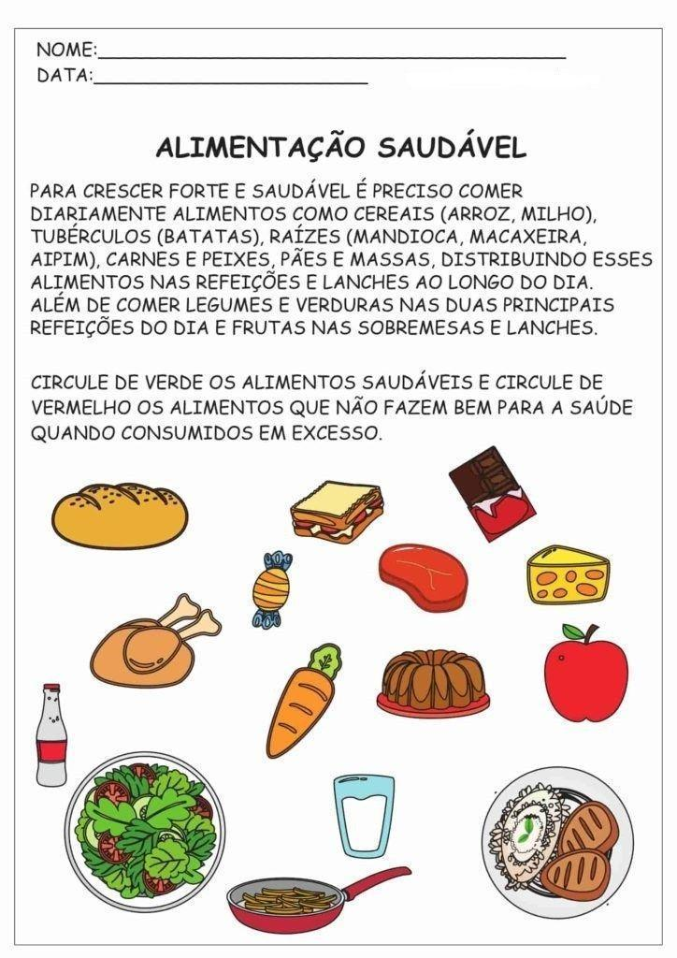

AGORA ESCREVA 3 ALIMENTOS SAUDÁVEIS: 3 NÃO SAUDÁVEIS:

___________________________________ _____________________________

___________________________________ _____________________________

___________________________________ _____________________________

ATIVIDADE PARA QUARTA-FEIRA, 05/05/2021
Atividade Interdisciplinar de Matemática e Português

1-CIRCULE SOMENTE AS LETRAS:
A C & E F G ~ L M N + = 0 P § 1 5

2-ESCREVA O SEU NOME COMO SOUBER:

3-COMPLETE O ALFABETO:

A | B |  |  | E | F
H | I |  | K |  | M
0 | P |  | R |  | T | U
V | W |  | Y | Z

4-ESCREVA A LETRA INICIAL DE CADA FIGURA:
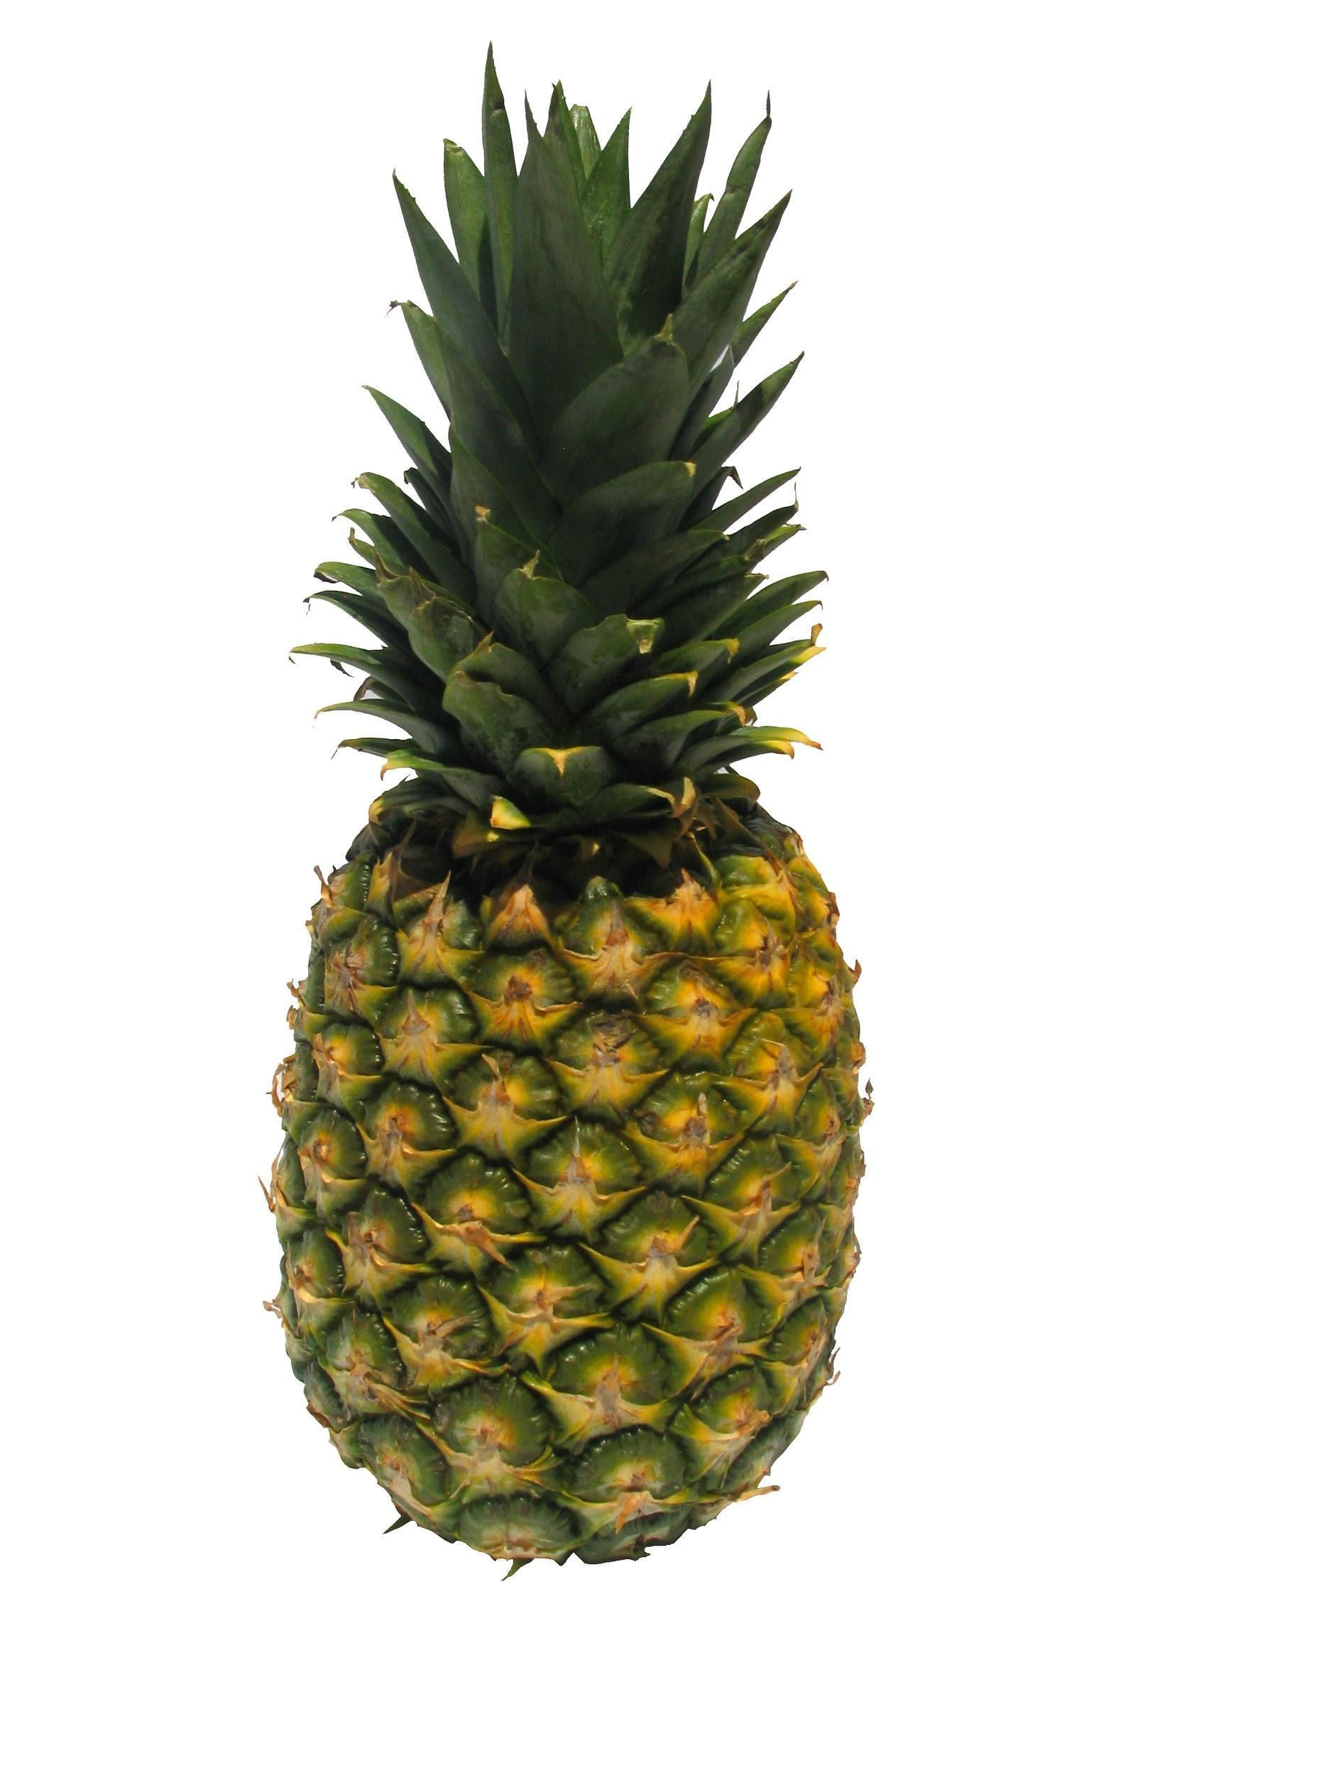
____BACAXI | ___RVILHA | __VO | __VA | __OGURTE

5-CONTE QUANTAS VOGAIS TEM CADA PALAVRA:

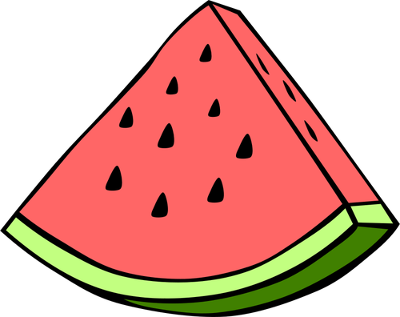 | 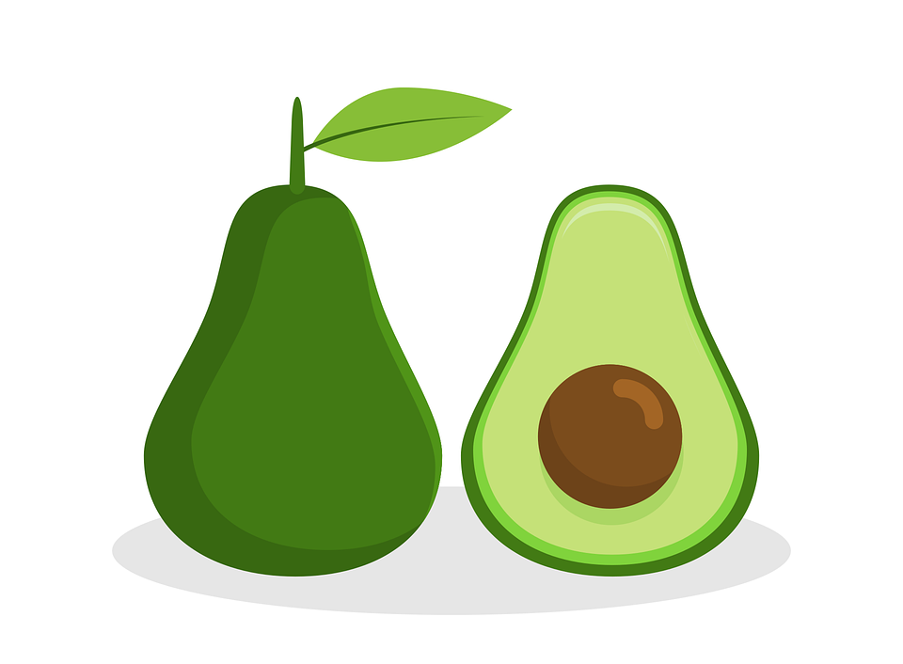 |  | 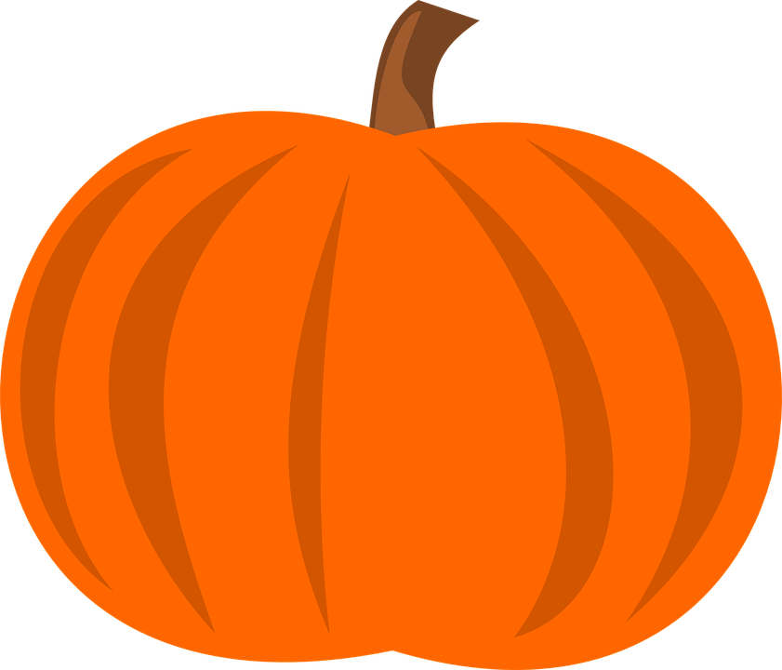
MELÂNCIA | ABACATE | BANANA | ABÓBORA
QUANTAS VOGAIS | QUANTAS VOGAIS | QUANTAS VOGAIS | QUANTAS VOGAIS

ATIVIDADE PARA QUINTA-FEIRA, 06/05/2021
ATIVIDADE INTERDISCIPLINAR DE LÍNGUA PORTUGUESA, CIÊNCIAS E MATEMÁTICA

COMPLETE OS QUADRADINHOS DE ACORDO COM OS SÍMBOLOS.
